KLEINE LANDESKUNDE SÜDNIEDERSACHSEN

Thema: Arbeiterbewegung im Kaiserreich Seite:84/85

Name Datum

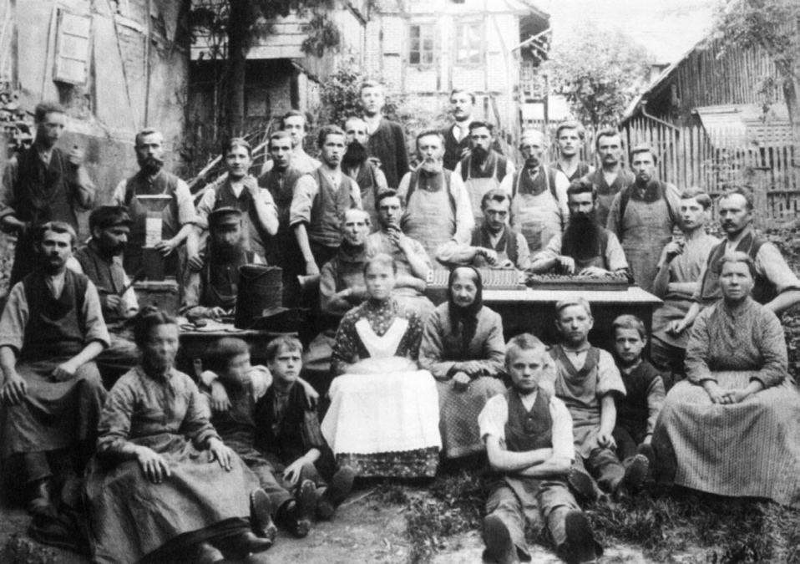

Belegschaft der Tabakfabrik Otte in Uslar im Jahr 1893
Bild entnommen aus: Kleine Landeskunde Südniedersachsen. Holzminden 2017
1 Beschreibt das Bild mit euren
Worten.
2 Berichtet mit dem Bild über die Zusammensetzung der Be- legschaft.
3 Versetzt euch in ein Kind auf dem Bild und formuliert, was es bei der Aufnahme gedacht ha- ben könnte. Benutzt dazu auch die Quelle rechts neben dem Bild auf S. 85.

4 Lest den Text auf S. 84 und berichtet, über die Ansiedlung der Zigarrenindustrie in
Südniedersachsen.

5 Erklärt, warum sich die Arbeiter früh in Gewerkschaften organisierten (Text S. 85).

___________________________________________________________________________________________

6 Der Autor schreibt auf S. 85: „Das Erwachen der Arbeiterbewegung verzögerte sich in Südniedersachsen.“ Sucht Gründe im Text für diese Aussage.

___________________________________________________________________________________________

Urheber: Thomas Berger-v.d.Heide Dieses Arbeitsblatt steht unter folgender Nutzungslizenz: CC BY-SA 4.0 International

